附件3：
2018年下半年度经济系列继续教育课程及内容简介
序号 | 讲座嘉宾 | 讲座主题及时间 | 讲座嘉宾及内容简介
1 | 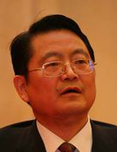  王世豪 | 百年末有之大变局  ——中国金融的新挑战和新战略  8月18日周六上午9:30-11:30 | 王世豪 上海市政府特聘咨询专家、原上海银行副行长、城市商业银行资金清算中心理事长。  内容简介：综合各种因素来判断，我国金融业已进入开放再扩大的新时代，这给我国乃至世界金融业的开放发展带来了历史性机遇，同时，也面临着历史性新挑战。如：金融风险、金融和实体之间循环不畅等。讲座结合当前发展情况，就金融开放背景下，对如何预防不可预知的金融风险、如何把握全球经济金融新格局、如何应对新挑战进行讲解，并对当前金融形势进行研判和思考。
2 |   樊 芸 | 中国经济社会发展中的热点问题  8月18日周六下午13:30-15:30 | 樊 芸 上海富申评估咨询集团董事长，全国人大代表。先后荣获全国人大履职先进、 “十一五”期间全国各民主党派工商联无党派人士为全面建设小康社会作贡献先进个人、上海市“优秀中国特色社会主义事业建设者”、三届上海市“三八红旗手”、上海市“职工信赖的经营（管理）者”。  内容简介：我国经济自年初以来延续稳中向好的运行态势，高质量发展实现良好开局。从各个层面来看，中国经济都呈现出更稳更强更协调的发展态势。从宏观看，主要经济指标走稳向好，基础不断夯实，发展的稳定性更趋增强。从微观看，市场预期持续改善，好中趋优的格局有望进一步巩固。从风险看，掣肘经济平稳运行的风险在逐步暴露和释放中得到有效管控，抵御外部冲击的能力更趋增强。从趋势看，良好的基本面辅之以有利的政策环境，为经济稳中向好发展提供强有力的支撑。讲座将深入探讨中国经济社会发展中的一些热点问题。
序号 | 讲座嘉宾 | 讲座主题及时间 | 讲座嘉宾及内容简介
3 |   刘寅斌 | 移动互联网时代的商业创新  9月5日周三下午13:30-15:30 | 刘寅斌 上海大学管理学院副教授。目前受聘担任春秋航空营销顾问、新浪微博传播顾问、新浪微博商学院首席讲师、东方航空首席培训师。为超过百余家大型机构提供咨询及培训服务。  内容简介：今天企业面临着如何在快速移动的碎片化环境中，动态实时的发现、感知、理解用户的需求，如何满足、创造用户的需求，进而传播和放大企业的品牌价值和商业价值。讲座将在移动互联网时代的大背景下，讲述企业如何通过移动互联网突围，重构自己的商业体系和价值链条，建立新的竞争优势。
4 | 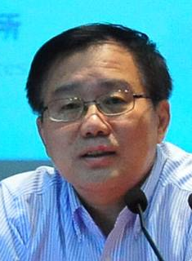  石良平 | 总量核算——围绕GDP的是是非非  9月8日周六上午9:30-11:30 | 石良平 上海社会科学院经济研究所所长、上海市人民政府决策咨询专家、上海市政协经济委员会特聘成员、中国统计学会海关统计分会副会长、博士生导师  内容简介：GDP是衡量国民经济运行状况最重要的指标，是反映一国经济增长、经济规模、人均经济发展水平、经济机构和价格总水平变化的基础性指标，因而是国际上普遍适用的考察国民经济发展变化的重要工具。本讲座从国内生产总值的内涵外延出发，结合了CPI、经济福利等重要概念全面解读GDP。
序号 | 讲座嘉宾 | 讲座主题及时间 | 讲座嘉宾及内容简介
5 | 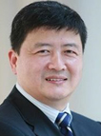  孙 铮 | VUCA时期的财务嬗变  9月8日周六下午13:30-15:30 | 孙 铮 上海财经大学学术委员会主任委员，会计与财务研究院院长，原上海财经大学副校长。研究领域涉及会计理论、财务会计、公司治理与资本市场。  内容简介：“互联网+”模式驱动下的VUCA时代，人们面临着互联网原住民与新移民的冲突的问题，孙教授将向我们解读机遇与挑战并存的VUCA时代的意涵，并结合大量生动案例剖析企业如何在VUCA这个时代背景下转型与嬗变。  VUCA是volatility（易变性），uncertainty（不确定性），complexity（复杂性），ambiguity（模糊性）的缩写。VUCA这个术语源于军事用语并在20世纪90年代开始被普遍使用。随后被用于从盈利性公司到教育事业的各种组织的战略这种新兴思想中去。
6 | 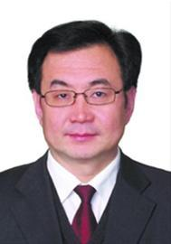  权 衡 | 经济增长——源头活水从何而来  9月15日周六上午9:30-11:30 | 权 衡 上海社科院世界经济研究所所长、博士生导师。系上海领军人才，重点学科带头人。主持和负责多项国家级、省市级项目。曾获上海社会科学院“张仲礼学术奖”、上海市“曙光学者”、上海市人民政府决策咨询优秀成果奖等奖项和荣誉称号。  内容简介：经济增长是人类永恒的目标，没有经济的增长就没有生活的改善、文明的发展、社会的进步。本讲座将从经济增长和社会总需求的理论分析入手，结合中国经济的高增长，对未来中国经济长期稳定增长的新动力进行深度剖析。
序号 | 讲座嘉宾 | 讲座主题及时间 | 讲座嘉宾及内容简介
7 |   娄 强 | 脊柱错位会导致和加重猝死的风险？！  ——脊柱失稳对心脏、大脑、血糖、胃肠道等功能影响  9月15日周六下午13:30-15:30 | 娄 强 上海曲阳医院副院长兼疼痛科主任、上海麻醉学会疼痛学组委员、上海交大医学院疼痛诊疗技术联合研发中心理事兼秘书长、上海中西医结合活血化淤专业组委员、上海市健康教育协会社区健康宣教讲师团专家。  内容简介：有很多慢性病，医生没看错病，没开错药，病人吃了几年的药就是治不好，究竟是什么原因呢？其实，有慢性疾病都与脊椎错位、脊神经被压迫有关。而几乎没有人去找过疾病的真正原因：脊椎错位。脊柱就是人体的第二条生命线！讲座嘉宾将结合多年的临床经验，告诉我们如何明辨疾病蛛丝马迹、发现我们的脊柱疾病，如何样保护我们的脊柱？
8 |   顾 骏 | 如何思想人工智能  9月19日周三下午13:30-15:30 | 顾 骏 上海大学社会学系教授、上海市普通高校人文社会科学重点研究基地"上海大学中国社会转型与社会组织研究中心"教授，担任各级党政部门决策咨询专家和多家媒体的特约评论员。  内容简介：当前，人工智能浪潮风起云涌，除了我国之外，国际社会也对人工智能给予了普遍关注。但是，我们也清醒地认识到，人工智能在为这个时代注入发展新动能的同时，对就业、法律、政治、经济、伦理和安全等诸多领域也带来了新的挑战。在人工智能“列车”滚滚驶来的今天，如何定位人工智能和人类智能的关系？人工智能的技术属性和社会属性如何实现融合？人工智能又会对未来社会造成怎样的冲击？讲座将带领我们突破思想的藩篱，从人文、社会学的角度对人工智能层层剥笋。
序号 | 讲座嘉宾 | 讲座主题及时间 | 讲座嘉宾及内容简介
9 | 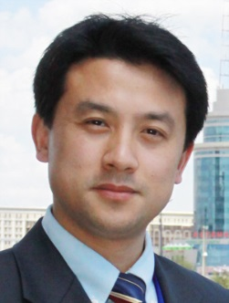  张恒龙 | 经济运行  ——变化无常的波动与周期  10月13日周六上午9:30-11:30 | 张恒龙 上海大学社会发展研究院院长、党总支书记，上海合作组织公共外交研究院副院长。  内容简介：本讲座结合当前经济发展形势，通过回顾经济增长周期的特点，阐述经济周期波动规律，分析通货膨胀的成因、表现和影响，深入介绍由于经济波动引起失业等问题，并对宏观经济政策做出判断和概括。
10 |   郭爱军 | 中美贸易战：性质、原因和中国应对之策  10月13日周六下午13:30-15:30 | 郭爱军 原上海市政府发展研究中心开放处处长，现任APEC亚太经贸研究中心副主任，兼任上海生产性服务业协会副会长、中国上海自由贸易区研究院秘书长、上海金融战略研究学会秘书长等职。  内容简介：2018年3月22日，美国特朗普政府基于“301”调查结果对中国对美出口与投资出台了多种贸易保护措施。作为全球最大的经济体和最大的贸易逆差国，美国强硬的贸易保护政策引起了世界各国广泛的关切。那么这场没有硝烟的战争的原因、性质和解决之道是什么呢。讲座将就中美贸易战的原因、前景以及中国的应对策略等进行深入讲解。
序号 | 讲座嘉宾 | 讲座主题及时间 | 讲座嘉宾及内容简介
11 | 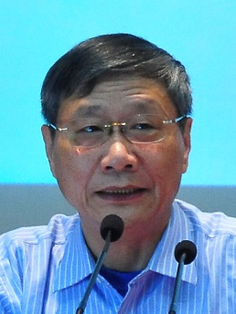  胡海鸥 | 开放经济  ——全球化背景下的一国经济  10月24日周三下午13:30-15:30 | 胡海鸥 上海交通大学管理学院教授、博士生导师  内容简介：随着经济全球化的发展，中国经济已然成为世界经济重要的一部分面对新的经济形势，国家提出：构建开放型经济新体制、加快自由贸易区建设以及加快同周边国家和区域基础设施互联互通建设等战略，以形成全方位开放的新格局。本讲座将结合丰富的案例和数据，向我们分析中国如何应对新兴经济体？如何构建开放型经济体制？
12 | 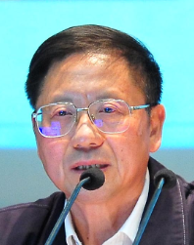  夏健明 | 企业管理——理性与智慧的平衡  10月27日周六上午9:30-11:30 | 夏健明 中国浦东干部学院教学委员会副主任、博士生导师  内容简介：当今世界，企业外部环境变化越来越快，环境因素对企业的制约和影响越来越复杂 。在这样的环境和竞争态势下，企业的生存发展时时处处受到严峻的挑战。企业如何在日趋全球化的市场上制定有效的公司战略，实现持续发展？本讲座将从企业战略制胜的关键因素谈起，结合对战略定位及战略竞争的分析，对企业战略管理理念及实践进行深度剖析。
序号 | 讲座嘉宾 | 讲座主题及时间 | 讲座嘉宾及内容简介
13 | 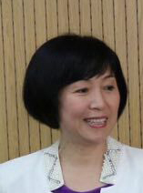  卜静怡 | 职业化视觉形象管理  10月27日周六下午13:30-15:30 | 卜静怡 五大培训咨询机构签约培训师，(CIPT)注册国际职业培训师，性格色彩密码（FPA）授证讲师。9年某知名跨国媒体公司培训部经理，超过10年培训经验，19年外企中高层管理经验，12年销售管理经验，10年个人形象管理顾问经验。  内容简介：形象是一个人综合素质的外在表现，也是礼仪的重要组成部分和核心。讲座旨在通过解“礼”说“仪”，让您了解商务活动中基本礼仪知识和规范，提升您的职业形象和职业素养，提高商务交往的成功率，并树立良好的企业形象。
14 | 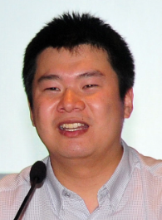  杨晓磊 | 新经济格局下的投资理财策略  11月3日周六上午9:30-11:30 | 杨晓磊 第一财经电视特邀评论员  内容简介：统计数据显示，年初至今，上证综指、深证成指跌幅分别达13.90%、15.04%。此外，中证1000、中证500、中小板指、中小300的跌幅均在16%以上。从行业涨跌幅数据看，纳入统计的28个行业中，仅有食品饮料、医疗生物、休闲服务三个行业录得上涨，其余行业均有不同程度下跌。  在此前提下，市场将如何演绎？有哪些投资机会值得关注？投资热点在哪里？讲座将结合当前的经济形势，以市场为主轴，探讨在微利时代下的理财面面观。
序号 | 讲座嘉宾 | 讲座主题及时间 | 讲座嘉宾及内容简介
15 |   孙乃树 | 走进现代艺术的神秘世界  11月3日周六下午13:30-15:30 | 孙乃树 上海视觉艺术学院美术学院、基础学院副院长、美国委拉诺瓦大学客座教授、中国高教学会美育研究会理事、奥中关系促进会音乐艺术教育顾问。主要研究：美术史和艺术理论、中国画教学、创作和理论。作品曾多次被邀赴美国、日本等国参展，被国内外文化及美术机构收藏。  内容简介：艺术是人类生命发展的写照，是人的生命力的直接呈现，在艺术的绚烂多彩的发展变化进程中，我们可以看到人类寻求和谐发展、变化创造的强烈意识。我们可以在对艺术经典的欣赏中去体会艺术家对生命的孜孜追求。讲述艺术的发展过程，分析艺术的基本规律，阐述艺术欣赏的基本方法，透析画作中包含的人文精神，共同探索艺术的奥秘！
16 | 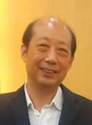  王 伟 | 大变革时代的组织战略与人力资本开发  11月7日周三下午13:30-15:30 | 王 伟 上海自主创新工程研究院院长、上海交通大学海外教育学院教授、上海交通大学产业创意研究所副所长，对公司变革与创新、卓越领导力、组织发展战略等领域有着敏锐宽广的视野和丰富的咨询经验。  内容简介：我们正在进入一个大变革的时代，这个变革是以互联网、智能技术、生物技术为代表的新一轮技术革命所催生的新一轮产业革命，变革颠覆了很多传统行业，同时也颠覆了人力资源管理和组织战略。讲座将阐述在大变革时代，我们应该如何把握未来，如何根据企业自身特点创新组织设计，推进组织变革，并与您们一起探索变革时代的“人力资源管理”转型之道。
序号 | 讲座嘉宾 | 讲座主题及时间 | 讲座嘉宾及内容简介
17 | 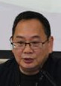  胡越川 | 个人所得税改革新政解读  11月10日周六上午9:30-11:30 | 胡越川 上海市国家税务局干部教育中心高级讲师。专职从事上海税务系统干部税收政策方面的培训教育，税务政策方面的研究专家。上海注册税务师协会的特聘教师，曾经多年为上海注册税务师协会成员单位在企业所得税清算前进行辅导和培训。  内容简介：期待已久的个人所得税改革终于要来了！关于“个税起征点”提至5000元的提案进入审议，同样引起关注的还包括子女教育，大病医疗的专项扣除，商业养老金缴费支出扣除，分类综合相结合税制等问题，这些与每个职场人息息相关的个税新政，也成为大家的热点讨论问题。讲座将对个税改革进行详细介绍。
18 |   崔维成 | 探秘深海奇幻之旅  11月10日周六下午13：30-15:30 | 崔维成 上海交通大学第一批"长江学者奖励计划"特聘教授。我国载人潜水器"蛟龙号"5000米海试现场海试副总指挥，三位试航员之一。现任上海海洋大学深渊科学技术研究中心主任，主要负责研制11000米全海深载人潜水器和深渊科学技术流动实验室。  内容简介：作为“蛟龙号”第一副总设计师，他带领的团队完成了中国首次7000米深的海洋探测，在鲜花和荣誉纷至沓来的时刻之时，他却选择了离开：自己重建团队、找资金、朝新方向努力，为了尽快完成下潜马里亚纳海沟的梦想，帮助人类探寻深海的奥秘。讲座将带你遨游海洋最深处，经历一场奇幻之旅。
序号 | 讲座嘉宾 | 讲座主题及时间 | 讲座嘉宾及内容简介
19 | 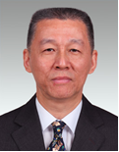  王思政 | 高质量发展 高品质生活  ——全力打响上海“四大品牌”  11月17日周六上午9:30-11:30 | 王思政 上海市发改委巡视员，党组成员，高级经济师，上海《世博会志》顾问。  内容简介：当前上海正处在创新驱动发展、经济转型升级的关键阶段，面临着有形资源等“天花板”制约，而品牌则是可以无限升值的无形资产，是发展高质量高品质的标识。打响“四大品牌”是上海率先推动高质量发展的重要举措。讲座将向我们讲述上海四大品牌的主要目标、重点任务和工作措施以及新时代上海的发展优势，并向我们描绘出上海城市在未来发展的“发力地图”。
20 |   宋汝良 | 数字经济时代的机遇与挑战  11月17日周六下午13：30-15:30 | 宋汝良 上海梦创软件科技有限公司董事长，长期致力于电子政务、智慧干训、产业互联网和大数据领域的研究和实践。2015年，梦创软件在同济经管学院设立“双杨奖学金”。  内容简介：中国数字经济的崛起势如破竹，中国占全球电子商务的比重已经高达42%；全世界最成功的科技初创企业有三分之一在中国；中国每年的移动支付总额更是美国的11倍。中国数字经济的迅猛发展要归功于其丰富多样的创新创业生态系统、监管者和政府对技术发展的友好态度，以及巨大的消费市场。讲座将通过展现不同行业、不同国家的数字化水平，从就业、消费和社会环境等不同层面，深入分析我国实现数字经济的潜力以及如何避免其可能的弊端。

